UNIVERSIDAD DON BOSCO



DOCENTE:

Delmy Azucena Majano

ASIGNATURA:

Lenguaje de Marcado y Estilo Web (LME404)

Grupo Teórico: 06L Ciclo: 01-2023

TEMA:

Entrega Segunda Fase Proyecto de Cátedra

Desarrollo de Aplicación web de soporte técnico Help Desk

INTEGRANTES:

Moisés Manrique-RC231562

Carlos Hernández-HG231549 José Wilfredo - PB231586

Bryan González - GV230511

FECHA DE ENTREGA:

sábado, 22 de abril de 2023

ÍNDICE

INTRODUCCIÓN 2

Problemática: 3

Muestra de nuestro diseño: 5

Bibliografía: 10

# INTRODUCCIÓN

La evolución constante del comercio electrónico y el creciente interés de los

consumidores por realizar compras en línea han motivado a numerosas empresas a expandir sus negocios a través de internet. En este sentido, las ferreterías no son una excepción, ya que también han visto en la creación de una tienda en línea una oportunidad para aumentar su alcance

y mejorar su rentabilidad.

La presente investigación tiene como objetivo analizar la viabilidad de crear una tienda

en línea para una ferretería, identificando las necesidades y preferencias de los consumidores, así

como las oportunidades y desafíos del entorno digital para este tipo de negocio.

En este informe se presentarán los resultados de la investigación, una evaluación de los recursos necesarios para implementar una tienda en línea, y un plan de acción detallado que permita a la ferretería competir efectivamente en el mercado digital. Asimismo, se presentarán las recomendaciones necesarias para asegurar el éxito de la tienda en línea, considerando aspectos como la atención al cliente, la seguridad de las transacciones, la calidad de los

productos y la eficiencia en la logística de entrega.

# Problemática:

**La ferretería necesitaba más clientela así que decidieron tomar medidas que**

**podrían traerles beneficios tales como:**

1. Alcance geográfico: Una tienda en línea permite a la ferretería llegar a un público más amplio, incluso a aquellos que se encuentran en diferentes localidades o regiones del país. De esta manera, la página web puede ser una herramienta eficaz para expandir el alcance geográfico de la ferretería y atraer nuevos clientes que de otra

forma no tendrían acceso a sus productos.

1. Visibilidad: La presencia en internet es fundamental en la actualidad para cualquier tipo de negocio, ya que la mayoría de los consumidores realizan búsquedas en línea antes de realizar una compra. Tener una página web permitirá a la ferretería aumentar

su visibilidad en internet y ser encontrada por nuevos clientes.

1. Comodidad: Las compras en línea ofrecen a los clientes la posibilidad de realizar sus compras de manera cómoda y sencilla desde cualquier lugar, sin necesidad de desplazarse hasta la tienda física. Esto es especialmente atractivo para aquellos clientes que tienen poco tiempo disponible o que prefieren evitar las aglomeraciones

en las tiendas.

1. Competitividad: La creación de una página web permitirá a la ferretería competir en igualdad de condiciones con otras tiendas que ya tienen presencia en línea. De esta manera, la ferretería podrá ofrecer una alternativa más completa y cómoda a sus clientes actuales y atraer a nuevos clientes que buscan la comodidad de comprar en

línea.

1. Costos: La creación de una página web no tiene por qué ser costosa, y puede ser una inversión rentable para la ferretería. Además, el mantenimiento y actualización de la

página web puede ser más económico que el de una tienda física.

La creación de una página web puede ser una oportunidad valiosa para que una ferretería con poca clientela pueda expandir su alcance, aumentar su visibilidad, ofrecer comodidad a sus clientes. Por tanto, es una decisión que puede ser muy beneficiosa para el negocio.

1. Licencia de Atribución – No comercial: *“Esta licencia permite a otros distribuir, remezclar, retocar, y crear a partir de la obra del autor de manera no comercial y, a pesar de que sus nuevas obras deben siempre mencionar al Autor y mantenerse sin fines comerciales, no están obligados a licenciar sus obras derivadas”*

# Muestra de nuestro diseño:

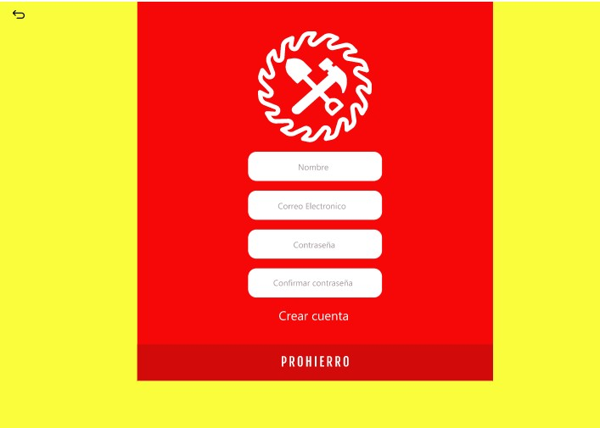

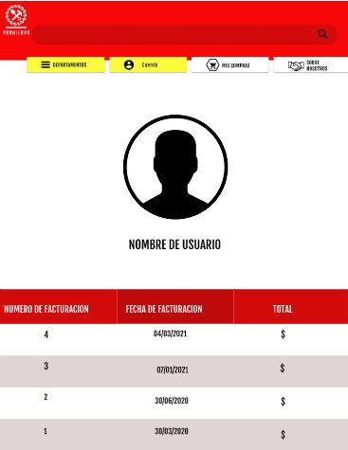

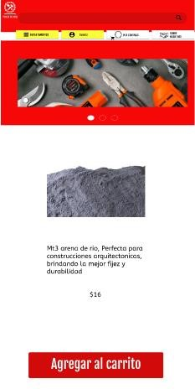

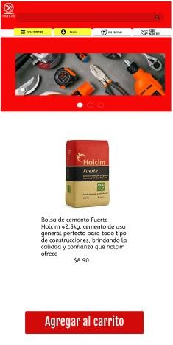

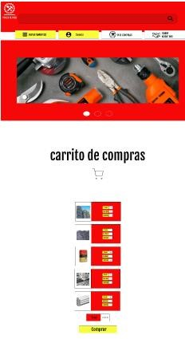

# Bibliografía:

[https://es.wikipedia.org](https://es.wikipedia.org/)

<https://trello.com/b/6mMbn0Qp/proyecto-lme-g06l>[https://www.figma.com/file/y4kYmgq8WuXM8umCOa5h5D/Prohierro-](https://www.figma.com/file/y4kYmgq8WuXM8umCOa5h5D/Prohierro-WEB-PC?t=3EGKIjChT4cHLqpG-1)

[WEB-PC?t=3EGKIjChT4cHLqpG-1](https://www.figma.com/file/y4kYmgq8WuXM8umCOa5h5D/Prohierro-WEB-PC?t=3EGKIjChT4cHLqpG-1)

<https://github.com/BryanVillalta05/LME_G06L.git>